Министерство науки и высшего образования Российской Федерации

**ФЕДЕРАЛЬНОЕ ГОСУДАРСТВЕННОЕ АВТОНОМНОЕ ОБРАЗОВАТЕЛЬНОЕ УЧРЕЖДЕНИЕ ВЫСШЕГО ОБРАЗОВАНИЯ**

**«НАЦИОНАЛЬНЫЙ ИССЛЕДОВАТЕЛЬСКИЙ УНИВЕРСИТЕТ ИТМО»**

Факультет Систем Управления и Робототехники

Дисциплина: Обработка цифровых изображений

Отчёт о выполнении Лабораторной работы №4

**Морфологический анализ изображений**

|  |  |  |  |  |
| --- | --- | --- | --- | --- |
| Выполнил студент | | Топольницкий А.А. | |  |
| Группа |  | | R4134c |  |
| Преподаватель | | Шаветов С.В. | |  |
|  | |  | |  |

Санкт-Петербург

2023 г.

**Цель работы:**

Освоение принципов математической морфологии в области обработки и анализа изображений

**Краткое теоретическое обоснование:**

Морфология в области обработки изображений – это математические методы анализа изображений, основанных на содержательных яркостно-геометрических моделях.

В работе нам понадобятся 4 основных операции бинарной морфологии над изображением *А* структурным элементом *В*:

1. Дилатация – расширение – $A ⊕B$– расширяет бинарный образ *А* структурным элементом *В*;
2. Эрозия – сжатие – $A ⊖B$– сужает бинарный образ *А* структурным элементом *В*;
3. Открытие – отмыкание, размыкание - $(A ⊖B)⊕B$– удаляет внешние дефекты бинарного образа *А* структурным элементом *В*;
4. Закрытие – замыкание - $(A ⊕B)⊖B$– удаляет внутренние дефекты бинарного образа *А* структурным элементом *В,*

где $⊕$ и $⊖$- сложение и вычитание Минковского.

**Ход работы**

Лабораторная работа выполнялась в MATLAB.

**Листинг 1.** *Базовые морфологические операции на примере прямоугольника*

clc

clear all

clc

clear all

I = imread('reck.jpg');

I = rgb2gray(I);

t = graythresh(I);

A = imbinarize(I,t);

A = ~A;

[nrows, ncols, ~] = size(A);

figure

subplot(2,2,1);

imshow(I);

title('Оригинал')

B = strel('rectangle',[15 15]); % получить монохромный круглый элемент

M = B.Neighborhood; %

M(nrows, ncols) = 0;

subplot(2,2,2);

imshow(~M);

title('Структурный элемент')

Opening = imopen(A,B);

subplot(2,2,3);

imshow(~Opening);

title('Результат открытия')

Closing = imclose(Opening,B);

subplot(2,2,4)

imshow(~Closing)

title('Результат закрытия')

*Комментарий:* поскольку у нас основной элемент прямоугольник, то в качестве структурного элемента тоже возьмём маленький прямоугольник. Затем последовательно применим операцию открытия и закрытия. Сначала останутся дыры после открытия, но не будет внешних выступов. Затем после закрытия не будет внутренних дыр. В итоге получим изображение без дефектов.

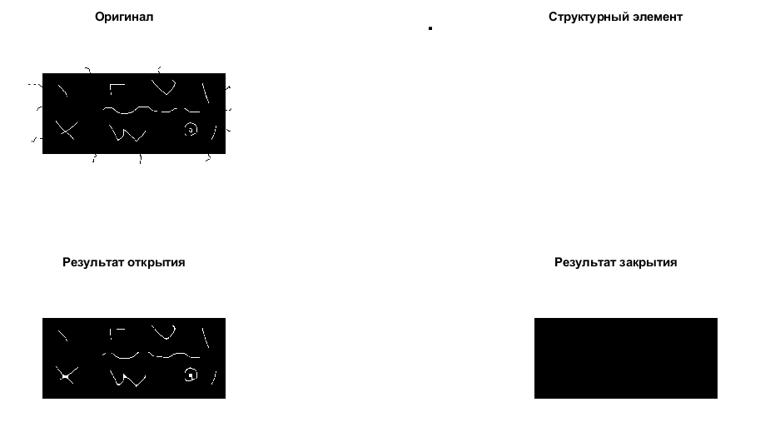

Рисунок 1. Базовые морфологические операции на примере прямоугольника

**Листинг 2.** *Базовые морфологические операции на примере эллипса*

I = imread('original.jpg');

I = rgb2gray(I);

t = graythresh(I);

I = imread('original.jpg');

I = rgb2gray(I);

t = graythresh(I);

A = imbinarize(I,t);

A = ~A;

[nrows, ncols, layers] = size(A);

figure

subplot(2,2,1);

imshow(I);

title('Оригинал')

B = strel('disk',19,8); % получить монохромный круглый элемент

M = B.Neighborhood; %

M(nrows, ncols) = 0;

subplot(2,2,2);

imshow(~M,[]);

title('Структурный элемент')

Opening = imopen(A,B);

subplot(2,2,3);

imshow(~Opening);

title('Результат открытия')

Closing = imclose(Opening,B);

subplot(2,2,4);

imshow(~Closing);

title('Результат закрытия')

*Комментарий:* поскольку у нас эллипс, то логично взять относительно круглый элемент. Возьмём *disk* с радиусом 19. На картинке ниже видно, что получилось избавиться от дефектов.

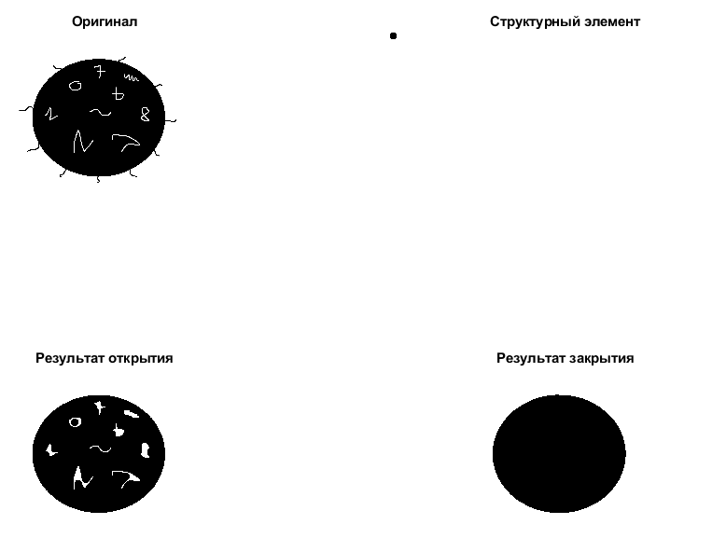

Рисунок 2. Базовые морфологические операции на примере эллипса

**Листинг 3.** *Разделение объектов*

figure

I = imread('crs.jpg');

subplot(2,3,1);

imshow(I)

title('Оригинал')

I = rgb2gray(I);

t = graythresh(I);

Inew = imbinarize(I,t);

subplot(2,3,2);

imshow(Inew);

title('Бинаризированное')

Inew = ~Inew;

subplot(2,3,3);

imshow(Inew);

title('Инвертированное');

BW2 = bwmorph(Inew,'erode',20); % применяем морфологическую операцию эрозии 20 раз

subplot(2,3,4);

imshow(BW2);

title('После эрозии')

BW2 = bwmorph(BW2,'thicken', Inf); % утолщаем границы

subplot(2,3,5);

imshow(BW2)

title('После дилатации')

Inew = ~ (Inew & BW2);

subplot(2,3,6);

imshow(Inew);

title('Инвертированное')

*Комментарий:* здесь мы бинаризируем изображение, затем применяем операцию эрозии и дилатации, получаем границы. На рисунке видно, что разделение прошло неплохо, однако на правой фигуре 2, 3 и 4 сверху объекты не разделились.

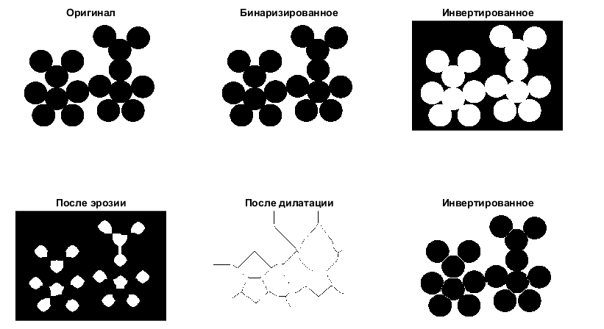

Рисунок 3. Разделение объектов

**Листинг 4.** *Сегментация изображения*

I_f_mean = filter2(fspecial('average',3),I_gauss); % усредняющий

I_f_gauss = imgaussfilt(I_gauss); % Гауссов

I = imread('apples.jpg');

figure

subplot(3,4,1)

imshow(I)

title('Оригинал')

A = rgb2gray(I);

subplot(3,4,2);

imshow(A);

title('Полутоновый оригинал')

B = strel('disk',18); % задаём наш структурный элемент. Объекты круглые, потому диск

C = imerode(A,B); % применяет операцию эрозии к А элементом В

Cr = imreconstruct(C,A); % делаем морфологическую реконструкцию

Crd = imdilate(Cr, B); % операция дилатации

Crdr = imreconstruct(imcomplement(Crd), imcomplement(Cr)); % делаем реконструкцию, а

% внутри скобок вычисляется инвертированное изорбражение к аргументу

Crdr = imcomplement(Crdr);

subplot(3,4,3);

imshow(Crdr);

title('Отфильтрованное изображение')

fgm = imregionalmax(Crdr); % определяем локальные максимумы для определения

% маркеров переднего плана - foreground markers == fgm

subplot(3,4,4);

imshow(fgm);

title('Рассчитанные маркеры переднего плана')

A2 = A;

A2(fgm) = 255;

subplot(3,4,5);

imshow(A2)

title('Наложенные маркеры переднего плана')

B2 = strel(ones(5,5));

fgm = imclose(fgm,B2); % закрытие

fgm = imerode(fgm,B2); % эрозия

fgm = bwareaopen(fgm,10); % удаляем мелкие объекты, которые меньше заданного числа

A3 = A;

A3(fgm) = 255;

subplot(3,4,6);

imshow(A3);

title('Отфильтрованные маркеры переднего плана');

bw = imbinarize(Crdr); % бинаризуем отфильтрованное изображение

subplot(3,4,7);

imshow(bw);

title('Бинаризованное');

D = bwdist(bw); % евклидово расстояние от каждого чёрного до ближайшего белого пикселя

L = watershed(D); % получаем сегменты методом водораздела

bgm = L == 0; % вычисляем значения матрицы

subplot(3,4,8);

imshow(bgm)

title('Рассчитанные маркеры фона');

hy = fspecial('sobel'); % задаём фильтр Собела

hx = hy;

Ay = imfilter(double(A), hy, 'replicate'); % применяем его

Ax = imfilter(double(A), hx, 'replicate');

grad = sqrt(Ax.^2 + Ay.^2); % вычисляем значение градиента

grad = imimposemin(grad, bgm | fgm); % определяем локальные минимумы изображения

subplot(3,4,9)

imshow(grad);

title('Исходное градиентное представление');

L = watershed(grad); % сегментация на уточненном градиентном представлении

subplot(3,4,10);

imshow(L);

title('Модифицированное градиентное представление')

A4 = A;

A4(imdilate(L == 0, ones(3,3)) | bgm | fgm) = 255;

subplot(3,4,11);

imshow(A4);

title('Наложение маркеров на исходное');

Lrgb = label2rgb(L,'jet', 'w', 'shuffle');

subplot(3,4,12);

imshow(Lrgb);

title('Цветная версия')

*Комментарий:* в целом комментарии по каждому шагу есть в самом коде, но общая последовательность следующая: получаем полутоновый оригинал, рассчитываем маркеры переднего плана, накладываем их, рассчитываем маркеры заднего плана, считаем градиент, накладываем маркеры на исходное изображение, делаем цветную версию. Ниже приведена работа алгоритма для двух картинок – красных и зелёных яблок. Поскольку зелёных яблок поменьше, и они более крупные на фотографии, их сегментация прошла получше, чем для красных яблок.

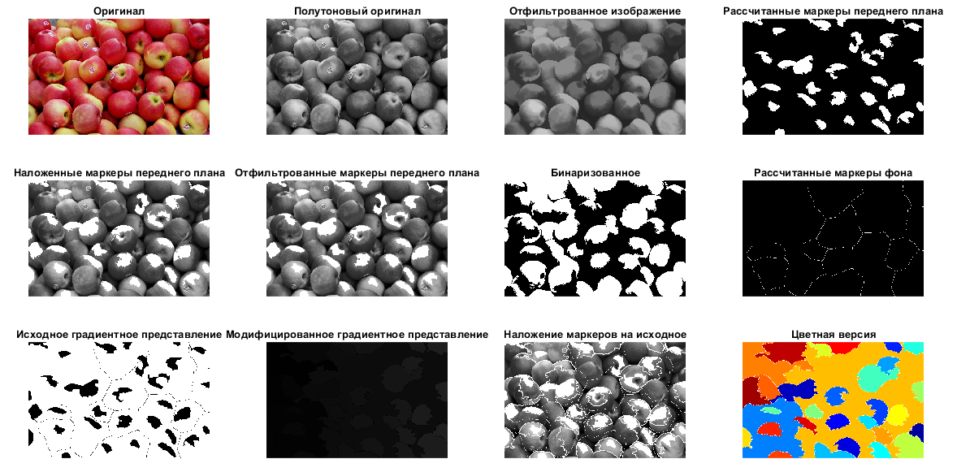

Рисунок 4. Сегментация изображения на примере красных яблок

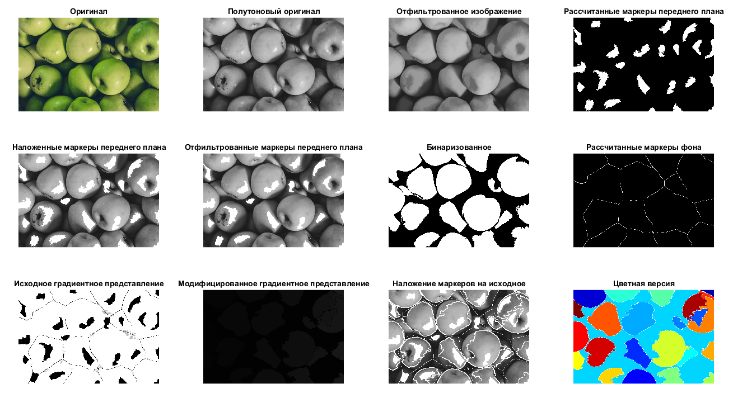

Рисунок 5. Сегментация изображения на примере зелёных яблок

**Выводы.** В ходе лабораторной работы были выполнены следующие шаги:

* На примере прямоугольника и эллипса были рассмотрены базовые морфологические операции. Для обеих фигур последовательное применение операций открытия – закрытия позволило избавиться от дефектов.
* На примере двух фигур из кружков было произведено разделение объектов с помощью эрозии и дилатации, однако некоторые объекты в итоге разделить так и не получилось;
* На примере картинок с красными и зелёными яблоками была проведена сегментация изображений. Для красных яблок сегментация прошла успешна по краям картинки, но в центре не особо удачна, а для зелёных яблок сегментация прошла хорошо.

**Ответы на вопросы к лабораторной работе:**

1. Включает ли результат открытия в себя результат закрытия?

Ответ: нет, не включает, поскольку в открытии сначала происходит применение эрозии, а затем дилатации, а в закрытии наоборот – сначала дилатация, а затем эрозия. И хотя данные операторы являются равносильными, результат после отдельного применения каждой разный.

1. Какой морфологический фильтр необходимо применить, чтобы убрать у объекта выступы?

Ответ: для удаления внешних выступов применяется открытие: сначала эрозия объекта, которая удаляет внешние выступы формы, а затем применяется дилатация объекта для восстановления формы объекта, однако внутренние дефекты не исчезают (для их удаления последовательно нужно применить ещё и операцию закрытия).

1. Каким образом с помощью морфологических операций можно найти контур объекта?

Ответ: контуры объектов можно получить, если сначала применить операцию сжатия, то есть эрозию, некоторое количество раз, а затем к результату применить расширение, то есть дилатацию, причём применить максимальное количество раз.

1. Что такое морфология?

Ответ: морфология – это наука о форме, в обработке изображений это математические методы анализа изображений, основанных на содержательных яркостно-геометрических моделях. Под формой понимается нечто, что присутствует во всех изображениях сцены вне зависимости от освещения или других условий.